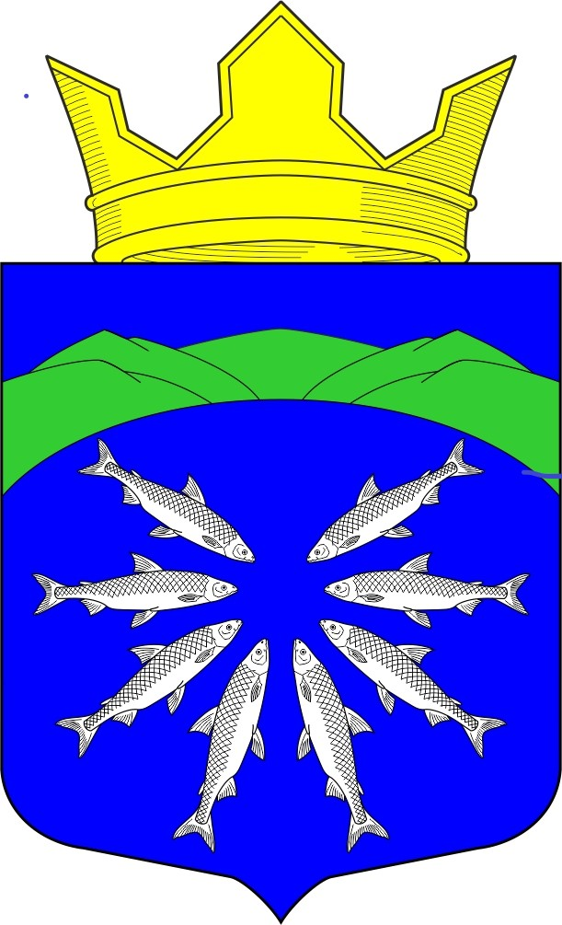

Российская Федерация
Республика Карелия

СОВЕТ ПАДАНСКОГО СЕЛЬСКОГО ПОСЕЛЕНИЯ
21 сессия 4 созыва

РЕШЕНИЕ

18.11.2020 г. № 73

О внесении изменения в Положение о земельном налогообложении на территории Паданского сельского поселения

В соответствии с главой 31 Налогового кодекса Российской Федерации, Федеральным законом от 6 октября 2003 года № 131-ФЗ «Об общих принципах организации местного самоуправления в Российской Федерации», Уставом Паданского сельского поселения, Совет Паданского сельского поселения

РЕШИЛ:

1. Внести в Положение о земельном налогообложении на территории Паданского сельского поселения, утвержденном Решением Совета Паданского сельского поселения от 18 ноября 2019 года № 61, следующие изменения и дополнения:
1.2. Раздел 3 изложить в следующей редакции:

«3. ПОРЯДОК И СРОКИ УПЛАТЫ ЗЕМЕЛЬНОГО НАЛОГА

3.1. Авансовые платежи по земельному налогу налогоплательщиками-организациями не уплачиваются».
2. Настоящее решение вступает в силу с 1 января 2021 года, но не ранее одного месяца со дня его официального опубликования.

Председатель Совета Паданского
сельского поселения А.В. Яковлев

Глава Паданского сельского поселения Г.В.Тарасов

